第二问：单源故障信号的参数估计与波形恢复

5.2.1 问题分析概要
第一问已经完成了对单源故障特征频率的识别，得到 f0=2.00 Hz。因此，第二问不再把频率搜索作为主要任务，而是在已知频率的基础上进一步估计正弦信号的幅值和初相，从而恢复出故障源对应的微弱周期分量。
我对本问的理解是：原始观测信号中包含强噪声，目标并不是把整段含噪波形逐点拟合出来，而是把其中具有明确物理意义的 2 Hz 周期分量提取出来。因此，后续验证也应围绕目标频率成分是否被成功恢复展开。
考虑到题目已经给出正弦信号模型，且第一问已经确定频率，直接进行非线性搜索并不是必要选择。更自然的处理方式是先利用三角恒等式将正弦模型线性化，再建立含偏置项的线性观测模型，并用最小二乘法估计参数。

5.2.2 数据预处理
对附件“单源故障”工作表中的观测数据进行读取，共得到 40001 个采样点。根据时间序列相邻采样点间隔的中位数估算采样频率，得到采样频率 fs=100 Hz，信号总时长约为 400 s。
在参数估计前，对数据进行基本检查，包括时间序列单调性、采样间隔稳定性和缺失值检查。由于后续模型中显式加入了常数偏置项 c，因此不需要把去均值处理作为强制步骤；偏置项会在最小二乘求解中与正弦、余弦系数一起估计。
这样处理可以保留原始观测信号的整体结构，同时避免微弱直流漂移对幅值和相位估计造成影响。

5.2.3 正弦模型的线性化
题目给出的单源故障微弱周期信号模型为
s(t)=A sin(2π f0 t+φ)
令 ω=2πf0，则有
s(t)=A sin(ωt+φ)
利用三角恒等式展开：
sin(ωt+φ)=sin(ωt)cosφ+cos(ωt)sinφ
于是
s(t)=Acosφ sin(ωt)+Asinφ cos(ωt)
记 a=Acosφ，b=Asinφ，则模型可改写为
s(t)=a sin(ωt)+b cos(ωt)
这一步把关于幅值 A 和初相 φ 的非线性问题，转化为了关于 a、b 的线性参数估计问题。由于 f0 已知，sin(ωt) 和 cos(ωt) 都是已知基函数，后续只需求解它们在观测信号中的线性系数。

5.2.4 极大似然解释与最小二乘估计
实际观测信号中除目标周期分量外，还包含背景噪声和可能存在的微弱直流偏置。因此建立如下观测模型：
x(ti)=a sin(ωti)+b cos(ωti)+c+εi, i=1,2,...,N
写成矩阵形式为
x=Hθ+ε
其中 θ=[a,b,c]^T，设计矩阵 H 的三列分别为 sin(ωti)、cos(ωti) 和常数 1。
对于噪声分布，题目并没有给出精确先验。考虑到背景扰动由多种随机因素叠加形成，将误差项近似看作零均值高斯噪声是一个合理的建模假设。设
ε ~ N(0, σ²I)
则观测样本的似然函数可以写为
L(θ,σ²)=(2πσ²)^(-N/2) exp[-||x-Hθ||²/(2σ²)]
对其取对数可得
lnL(θ,σ²)=-(N/2)ln(2πσ²)-||x-Hθ||²/(2σ²)
在 σ² 给定时，最大化对数似然函数等价于最小化残差平方和。因此，在高斯误差假设下，极大似然估计与最小二乘估计是一致的。这里引入极大似然并不是另起一种算法，而是为最小二乘法提供统计意义上的解释。
θ^=argmin ||x-Hθ||²
令目标函数 J(θ)=||x-Hθ||²，对 θ 求偏导并令其为零，可得正规方程
H^T H θ = H^T x
于是参数估计为
θ^=(H^T H)^(-1)H^T x
得到 a、b 后，再由下式反推幅值和初相：
A^=sqrt(a^2+b^2), φ^=atan2(b,a)

5.2.5 参数求解结果
由第一问得到 f0=2.00 Hz，因此 ω=4π。将该频率代入最小二乘模型，得到线性参数估计值如下。
参数 | 估计值
a | -0.0001672284
b | 0.0351899101
c | 4.3790500000e-05
A | 0.0351903074
φ / rad | 1.5755484604
φ / ° | 90.272277

表 5-1 单源故障信号参数估计结果
因此，恢复得到的单源故障周期信号为
s^(t)=0.0351903 sin(4πt+1.57555)
若连同直流偏置项一起表示，则完整拟合信号为
x^(t)=0.0351903 sin(4πt+1.57555)+4.379×10^(-5)

5.2.6 时域恢复效果
为了直观观察恢复结果，将原始含噪观测信号与恢复出的周期信号在前 5 s 时间范围内进行对比。
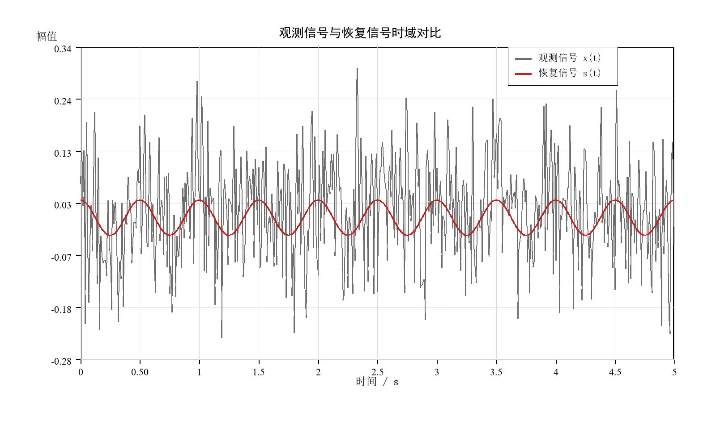
图 5-1 观测信号与恢复信号的时域对比
图中灰色曲线为原始含噪观测信号，红色曲线为恢复得到的周期信号。可以看出，原始信号局部波动剧烈，噪声占比较高；恢复信号则表现为稳定的 2 Hz 正弦波，说明模型从强噪声背景中提取出了目标周期分量。

5.2.7 频域一致性验证
时域图能够说明恢复信号具有稳定周期性，但要判断恢复结果是否真正对应第一问得到的故障频率，还需要进一步从频域进行验证。本文对原始信号、恢复信号和残差信号分别进行频谱分析，并比较它们在 2 Hz 处的峰值功率。
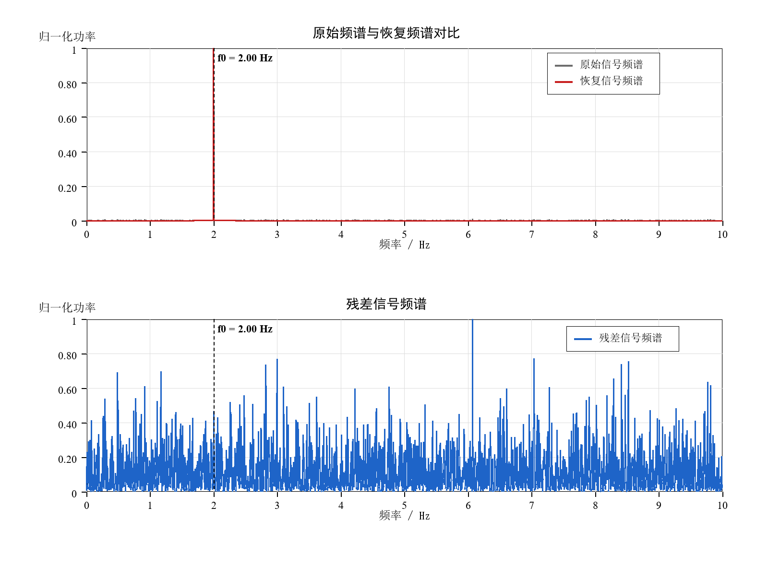
图 5-2 原始频谱、恢复频谱与残差频谱的频域一致性验证
上图对比原始频谱与恢复频谱，可以看到恢复信号在 f0=2.00 Hz 处保持显著主峰；下图为残差信号频谱，目标频率处的峰值已明显减弱，说明 2 Hz 成分主要被提取到恢复信号中。
频谱对象 | 2 Hz 处峰值功率
原始信号频谱 | 130729.20
恢复信号频谱 | 123771.90
残差信号频谱 | 117.68

表 5-2 不同信号在 2 Hz 处的峰值功率对比
由表 5-2 可得目标频率处的峰值抑制比为
Praw(f0)/Pres(f0)=130729.20/117.68≈1110.86
该比值说明，原始信号中 2 Hz 处的功率在残差信号中被削弱了超过 1100 倍，即目标频率成分已被有效提取。与此同时，残差频谱的主峰位于 35.83 Hz，而非故障频率 2.00 Hz，这进一步说明目标频率在残差中不再占据主导。

5.2.8 残差及可观测误差评价
题目要求定量评价恢复信号与真实信号之间的误差。需要说明的是，附件只给出了含噪观测信号 x(t)，并未单独给出无噪声真实信号 s(t) 的采样序列，也未直接给出真实幅值 A 和初相 φ。因此，在实际数据上无法直接计算 s^(t)-s(t) 的逐点真实误差。
在这种情况下，本文采用可观测残差作为误差评价依据。定义
r(ti)=x(ti)-x^(ti)
残差并不等同于真实信号误差，它主要反映恢复周期分量后观测信号中剩余的背景扰动。因此，残差图看起来仍然较为杂乱是合理的，这恰好对应题目所给的强噪声背景。本文将其作为可观测评价对象，而不是把它解释为失败信号。
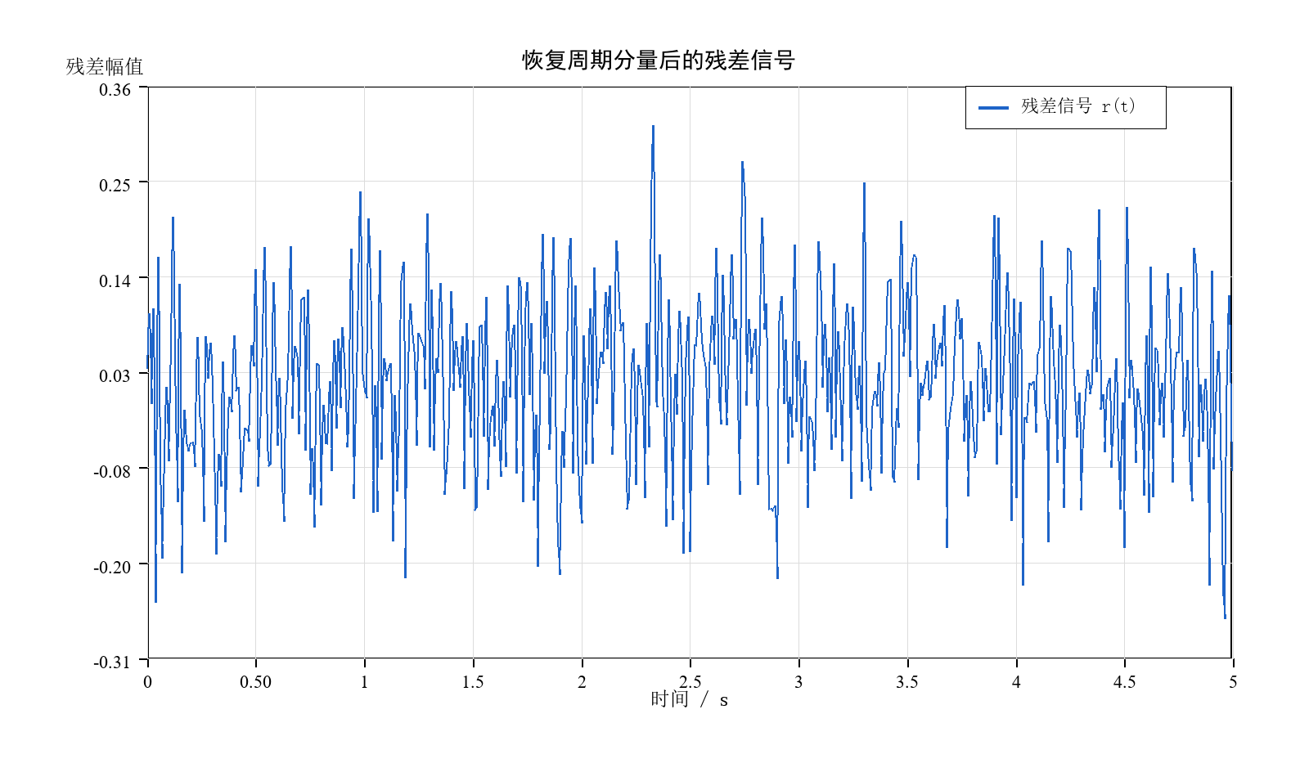
图 5-3 恢复周期分量后的残差信号
残差信号仍呈现明显随机波动，说明原始观测中除目标 2 Hz 周期分量外还含有大量背景扰动。结合频域结果可知，残差虽然杂乱，但其主导频率已不再是 2 Hz，因此可作为目标分量已被剥离的可观测证据。
计算得到残差评价指标如下：
指标 | 数值 | 解释
RMSE | 0.100013683 | 恢复后相对于观测信号的均方根残差
MAE | 0.079703345 | 恢复后相对于观测信号的平均绝对残差
R² | 0.058293952 | 整体拟合优度，受强噪声影响较大
残差均值 | -0.00e+00 | 接近 0，说明未留下明显直流偏差
残差标准差 | 0.100017434 | 反映背景扰动量级

表 5-3 恢复结果的可观测残差评价指标
其中，R² 较低并不表示目标分量恢复失败。原因在于本题恢复的只是强噪声中的微弱周期成分，而不是对整个含噪观测信号进行完整拟合。若用整体拟合优度评价微弱目标成分的恢复效果，容易低估模型对目标频率的提取能力。因此，本文将频域一致性和目标频率抑制比作为主要验证依据，将残差指标作为辅助的可观测评价。

5.2.9 小结
本问在第一问已知故障频率 f0=2.00 Hz 的基础上，将正弦信号模型线性化为正弦基与余弦基的组合形式，并建立含直流偏置项的线性观测模型。通过高斯误差假设下的极大似然解释，可将参数估计转化为最小二乘问题，从而求得信号幅值和初相。
最终恢复得到的单源故障周期信号为 s^(t)=0.0351903 sin(4πt+1.57555)。时域结果表明恢复信号具有稳定的 2 Hz 正弦结构；频域结果表明恢复信号能量集中于目标频率，而残差中 2 Hz 分量被削弱超过 1100 倍。由此可认为，本文方法能够有效恢复淹没在强噪声中的单源故障微弱周期信号。

